Introducere

Descrierea lucrării
Lucrarea de față își propune rezolvarea problemei segmentarii multi-organ a 4 structuri anatomice fetale – vena ombilicala, artera ombilicala, ficatul și stomacul. Imaginile sunt obținute folosind ultrasunete în cadrul ecografiilor prenatale de rutina a femeilor in stadii avansate de sarcină. Este necesar un stadiu avansat al sarcinii pentru a se putea dezvolta și mai departe identifica aceste structuri anatomice.
Segmentarea unei imagini medicale reprezinta procesul de delimitare a unor regiuni specifice de interes la nivelul pixelilor, urmărindu-se identificarea si localizarea precisa a structurilor căutate. Imaginile medicale obținute cu ultrasutele sunt cunosute pentru greutatea cu care sunt interpretate, mai ales pentru persoane fara studii în domeniul medicinei. Soluția mea urmareste simplificarea procesului acesta.
Soluția propusă este bazată pe o arhitectură de rețea neuronala convoluțională U-Net, cu encoder de tip ResNet50 pre-antrenat pe imagini medicale, adaptat pentru imagini alb-negru, el fiind conceput pentru a segmenta imagini color (RGB). Rețeaua construită este antrenată sa produca 4 măști de segmentare – cate una pentru fiecare structura fetalam, tratând problema ca o sarcina de segmentare multi-label.
Lucrarea documenteaza un proces experimental incremental în care s-a plecat de la un model cat mai simplu, antrenat pe imaginile neprocesate, ajungând la o arhitectură adapatată la cerința problemei și la un tip de preprocesare care simplifica aspectul imaginilor, dar si ajuta identificarea structurilor prin filtrarea imaginilor.

Motivație
Ecografia abdominală fetală reprezinta investigatia pentru monitorizarea dezvoltării fătului in perioada prenatală. Procedura este neinvazivă, lipsita de riscuri precum radiații ionizante si accesibila, ceea ce o face standardul in investigația morfologică, mai ales în cel de-al doilea trimestru al sarcinii.
Interpretarea este însă o sarcina complexă, dependentă în mare masura de cel ce face interpretarea – de obicei medicul obstetrician. Calitatea imaginii variază in functie de aparatura folosita, poziția fatului, compozitia corporala a mamei (dimensiunile uterului, strat adipos), iar structurile de interes pot fi dificil de delimitat vizual din cauza zgomotului specific acestui tip de imagini si contrastului scazut.
Provocarea particulara a lucrării este reprezentată de diferenta severa de scara între structurile segmentate. Ficatul fatului poate ocupa pana la 40% din secțiunea prezentată in imagine, iar artera ombilicala poate fi de zeci de ori mai mica decat ficatul sau stomacul. (Fig.1). Aceste diferențe fac ca arhitectura clasică pentru segmentarea multi-label sa obțină metrici mici precum 0.2-0.3 chiar si dupa 60 de epoci de antrenare.
Automatizarea segementarii poate reduce eroarea umană, dar mai important, poate ușura înțelegerea imaginilor de către pacient. De asemenea, poate accelera fluxul de lucru în cabinetul medicului obstetrician, dar cel mai important, poate oferi specialistului un suport în cazurile extrem de dificile, care ar necesita o a doua sau a treia părere de la alți medici.

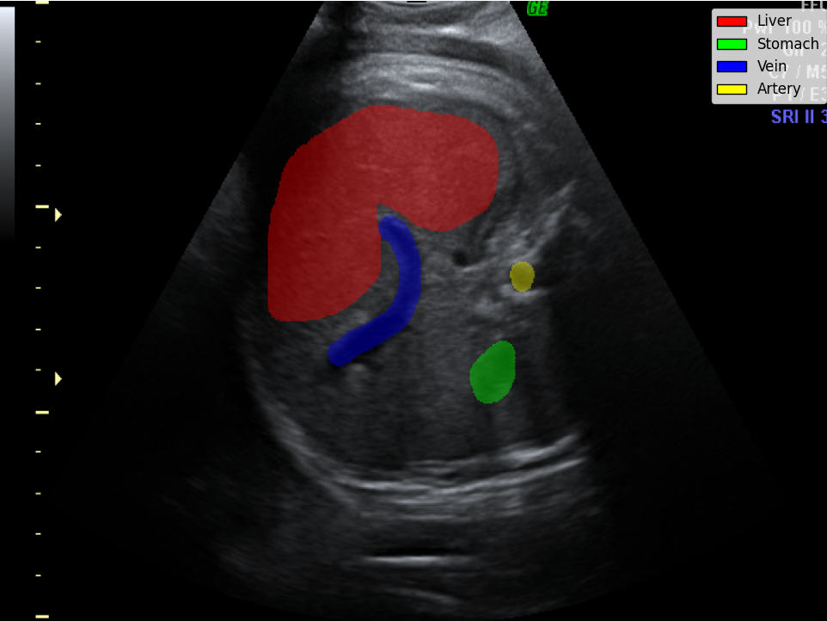
Figură 1 Ecografie abdominală cu organele evidențiate

Obiective
Lucrarea urmărește atingerea urmatorelor obiective:
- Proiectarea și antrenarea unei arhitecturi pentru segmentarea multi-label a patru structuri anatomice.
- Adaptarea unui model pre-antrenat pe imagini color pentru imagini ecografice (in nuanțe de gri)
- Poiectarea unei funcții de loss si adaptarea ei astfel încât învațarea rețelei sa fie cât mai eficientă
- Evaluarea progresului si evoluția modelului, fiecare etapa introducând o modificare dar și o schimbare în rezultate:
  - Imagini brute – baseline, exact cum sunt in baza de date
  - Eliminarea textului din marginile imaginilor
  - Schimbarea ponderilor fiecarui organ – weights
  - Aplicarea filtrului CLAHE
- Analiza calitativa a modelelor folosing metrici precum Dice, IoU, Precision, Recall, evaluate separat pentru fiecare structură fetala.
- Construirea unei interfețe simple ce va preprocesa, aplica modelul, post-procesa iar mai apoi afișa rezultatul obținut.

Structura lucrării

XXXX What each chapter contains. Write this after the thesis is mostly completed.

Capitolul 1: Context medical si fundamente teoretice

Ecografia abdominală fetală
Ecografia este o metodă imagistică neinvazivă, bază de ultrasunete cu ajutorul căreia se pot investiga structurile corpului uman. Reprezitna standardul pentru investigația medicala în sarcină, pentru că ofera medicului informații esențiale despre făt, placentă, cordon ombilical, lichid amniotic, col uterin, uter, ovare. Din acest motiv, în sarcină, ecografia este cea mai importantă investigație.De asemena, ecografia este lipsita de riscuri, nu afecteaza fătul, si nu exista limitare a numărului de examinări. [1]
În lucrare, imaginile folosite pentru antrenare, testare și validare sunt ecografii fetale din trimestrul II. Se fac între săptămânile 20-22 și permit evaluarea dezvoltării fătului si a diverselor organe. Este considerată cea mai amănuntită ecografie, pentru ca evalueaza organele interne (ficat, stomac, rinichi, inima etc). Etichetele din baza de date folosită în prezenta lucrare reprezinta ficatul, stomacul, vena abdominală și artera abdominală. [1]
Această ecografie poate fi realizată 2D (Fig. 2), oferind cele mai multe informații despre anatomia fetala, 3D și 4D (Fig. 3), cele din urma oferind imagini mult mai clare, dar neconcludente din punct de vede medical. [1]

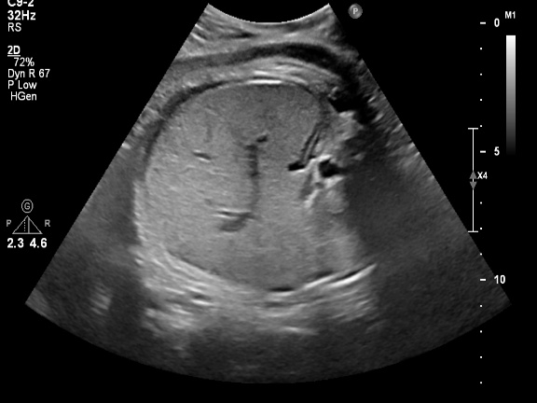
Figură 2 Ecografie 2D - din baza de date

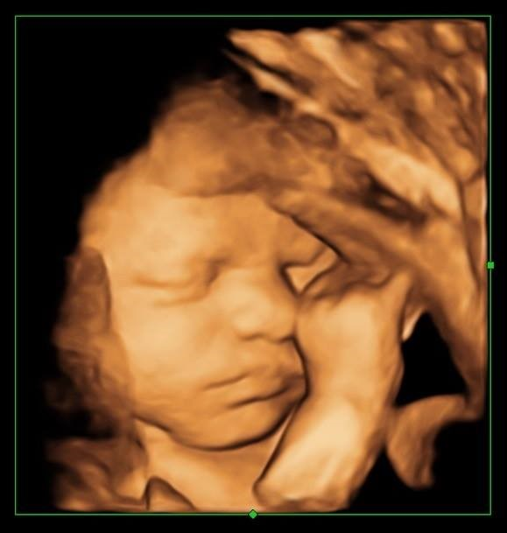
Figură 3 Ecografie 3D/4D [2]

